Предмет: математика
Класс: 6
Учитель: Лбова Наталья Валентиновна
Тема: Что такое уравнение
Тип урока: изучение нового материала
Оборудование урока: мультимедийная установка, учебник, ПК, толковый словарь.
Учебные задачи: 1.Ввести понятие уравнение; формировать навык составления и «чтения» уравнений; повысить интерес к предмету, создать образ понятия
2.Развивать мышление, память, внимание.
3.Формировать коммуникативные навыки, трудолюбие.
Формируемые УУД:
коммуникативные – планирование сотрудничества со сверстниками, определение цели, функций участников, способов взаимодействия
личностные – смыслообразование,
регулятивные – целеполагание, прогнозирование, контроль, оценка, саморегуляция
познавательные – подведение под понятие
знаково-символические – моделирование
Формы организации учебной деятельности: индивидуальная, групповая, фронтальная
Технологии: развивающие, здоровьесберегающие
Методы обучения: ЧП, ПИ.
Приёмы: беседа, самоконтроль
Ход урока
Устный счет
Актуализация знаний

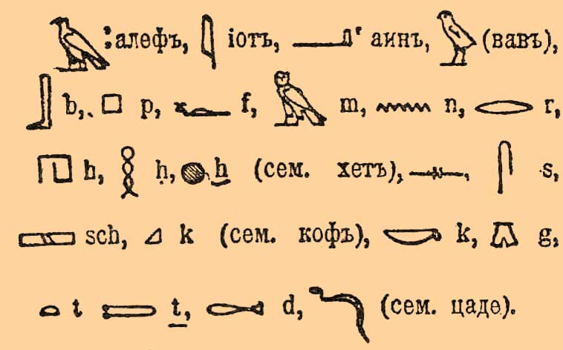
В отличие от большинства современных письменностей, состоящих из алфавита, письменность в древнем Египте была совсем иной. Египтяне пользовались иероглифами, каждый из которых означал какое-то понятие. Вначале все иероглифы были пиктограммами, например, схематический рисунок солнца означал солнце, однако такое письмо было слишком неудобным на практике.
Еще позже к письму добавились знаки, которые связывались не с лексическим значением какого-то слова, а с его произношением. Во времена древнейших династий количество иероглифов не превышало 8 сотен, но со временем их общее число достигло 5000 из чего можно сделать простой вывод, египетская письменность очень активно развивалась на протяжении многих веков.
Расшифровка египетской письменности заняла очень продолжительное время. Еще древние источники преувеличивали символическое значение иероглифов. Сами египетские иероглифы и их значение долгое время оставались тайной.
Однако уже тогда некоторые древние авторы сделали весьма ценные наблюдения. Например, Плутарх сообщает, что кроме символических символов имелся и аналог алфавита, а по мнению Геродота в Египте было два вида письменности народная и божественная.
Окончательно расшифровать значения иероглифов ученые смогли лишь в 19 веке, основная заслуга в дешифровке принадлежит придворному ученому Наполеона Франсуа Шампольону. Именно этот ученый сопоставил ранние наблюдения с результатами, добытыми лично им во время наполеоновского похода в Африку. К 1822 году Шампольон научился читать некоторые фрагменты древних текстов, предположив, что египтяне обозначали отдельными иероглифами не только целое слово, но и слоги и даже звуки.
Вопрос:
Что нужно уметь, чтобы расшифровать значения иероглифов?
Цель: Формировать умение перекодировать информацию.

Проблемная ситуация (УУД личностные – смыслообразование)
Старинная задача:
Количество и его четвертая часть дают вместе 15. Найти количество.

Формирование новых понятий (УУД регулятивные – целеполагание)
Ищем другие пути решения
Класс делится на группы по 3-4 человека
Каждая группа получает карточку с задачей.
Нужно перекодировать текст задачи на математический язык. Работу в группе оценивает лидер.
Результат работы: На листе написано математическое предложение.
Все выражения располагаются на доске.
Вопросы к классу:
- Это буквенные выражения? Нет. Почему?
- Это формулы? Нет. Почему?
- А что это? Это уравнения. Дайте формулировку этого понятия.
- Посмотрите на слайде значение этого слова в словарях
- Посмотрите в учебнике, как сформулировано авторами учебника.
Д.Н. Ушаков
Большой толковый словарь современного русского языка
УРАВНЕ́НИЕ, уравнения, ср.
1. Действие по гл. уравнять - уравнивать и состояние по гл. уравняться - уравниваться. Уравнение в правах. Уравнение времени (перевод истинного солнечного времени в среднее солнечное время, принятое в общежитии и в науке; астр.).
2. Математическое равенство, содержащее одну или несколько неизвестных величин и сохраняющее свою силу только при определенных значениях этих неизвестных величин (мат.). Уравнение с одним неизвестным, с двумя неизвестными. Квадратное уравнение.
Уравнение – это…
УРАВНЕНИЕ – математическая запись задачи о разыскании неизвестной величины
УРАВНЕНИЕ – два выражения, соединенные знаком равенства

Первичное закрепление (УУД знаково-символические) Возвращаемся к старинной задаче. Составляем уравнение.
X +X= 15
В повседневной жизни человек уравнивает с помощью чего?
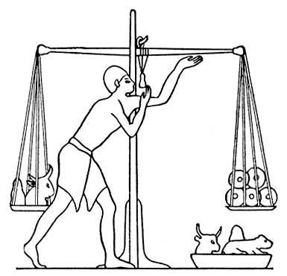

Дополнительная информация
Известно, что впервые применил букву для обозначения неизвестной величины Диофант Александрийский – древнегреческий математик, живший в III веке.
Это был очень важный шаг в создании символического языка математики.

О нём потом писали:
Посредством уравнений, теорем
Он уйму всяких разрешил проблем:
И засуху предсказывал, и ливни –
Поистине его познанья дивны.
Задача о жизни Диофанта.
Путник! Здесь прах погребен Диофанта.
И числа поведать могут, о чудо,
сколь долог был век его жизни…
Часть шестую его представляло прекрасное детство
Двенадцатая часть протекала еще жизни – и покрылся пухом тогда подбородок.
Седьмую в бездетном браке провел Диофант.
Прошло пятилетие. Он был осчастливлен рождением первенца – сына.
Коему рок половину лишь жизни прекрасной дал на земле по сравненью с отцом.
И в печали глубокой старец земного удела конец воспринял, переживши четырех с тех пор, как сына лишился.
Скажи, сколько лет жизни достигнув, смерть воспринял Диофант?

Домашнее задание: №1145 (стр 259)

Самостоятельная работа(УУД коммуникативные - взаимоконтоль )
Работа в парах
№ 1149 (стр 260)

Итог урока
устно
- Какую цель мы ставили в начале урока?
- Научились ли мы перекодировать информацию?
- На какой вопрос мы искали ответ на уроке?
- Так что же такое уравнение?
- Оцените свой вклад в достижение цели.

письменно
Правила составления синквейна:
· правая строка – одно слово, обычно существительное, отражающее главную идею;
· вторая строка – два слова, прилагательные, описывающие основную мысль;
· третья строка – три слова, глаголы, описывающие действия в рамках темы;
· четвертая строка - фраза из нескольких слов, показывающая отношение к теме;
· пятая строка – слова, связанные с первым, отражающие сущность темы.

Рефлексия

-я уже знал....
-я узнал...
-мне было интересно на уроке..

